DESAFIOS PARA HACER EN CASA ESTOS 15 DIAS

- Trotar en el lugar .
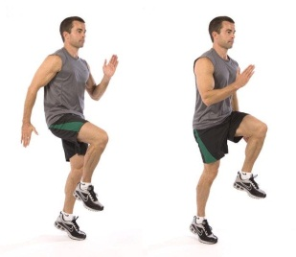
- Saltar con 2 pies juntos.
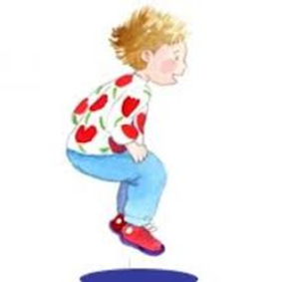
- Abdominales cortos
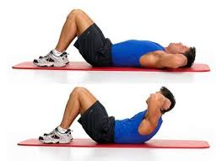
- Flexión de brazo con rodillas apoyadas.

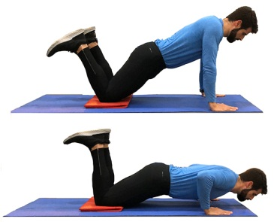

- Plancha en la cama o colchoneta
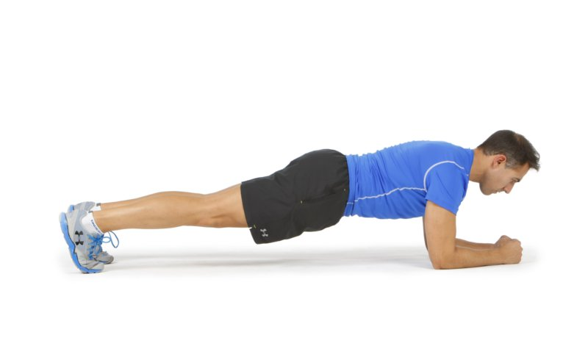
Anoto cuanto tiempo fui haciendo por día, siempre cuidando mi cuerpo.

Leo reglamento de básquet.
y anoto lo que es importante para mí, del deporte en la
bitácora de educación física .

LINK PARA BAJAR REGLAMENTO
http://conadeb.conade.gob.mx/Documentos/Publicaciones/Baloncesto.pdf

